МИНИСТЕРСТВО ОБРАЗОВАНИЯ И НАУКИ РОССИЙСКОЙ ФЕДЕРАЦИИ

ФЕДЕРАЛЬНОЕ ГОСУДАРСТВЕННОЕ АВТОНОМНОЕ ОБРАЗОВАТЕЛЬНОЕ УЧРЕЖДЕНИЕ ВЫСШЕГО ОБРАЗОВАНИЯ
«САНКТ-ПЕТЕРБУРГСКИЙ НАЦИОНАЛЬНЫЙ ИССЛЕДОВАТЕЛЬСКИЙ УНИВЕРСИТЕТ ИНФОРМАЦИОННЫХ ТЕХНОЛОГИЙ, МЕХАНИКИ И ОПТИКИ»

Кафедра компьютерных образовательных технологий

КУРСОВАЯ РАБОТА

Тема: Автоматизированная система формирования расписания движения пригородных поездов

Работу выполнил студент____Эмрих Николай Андреевич группы 2108
^{(фамилия, имя, отчество)} ^{(номер группы)}
Руководитель __________Ефимчик Евгений Александрович
^{(фамилия, имя, отчество)}

Работа защищена " " 20 г.
с оценкой

Подписи членов комиссии:_________________
_________________________________
_________________________________
_________________________________

САНКТ-ПЕТЕРБУРГ, 2014 г.
Санкт-Петербургский национальный исследовательский университет
информационных технологий, механики и оптики

Факультет | Компьютерных технологий и управления | Группа | 2108

З А Д А Н И Е
НА КУРСОВУЮ РАБОТУ

Студент | Эмрих Н.А.
(фамилия и. о.)
Руководитель |  | Ефимчик Евгений Александрович, ассистент кафедры компьютерных образовательных технологий, программист отдела программно-технического обеспечения
(фамилия, и. о., место работы, должность)

1. Наименование темы: |  | Автоматизированная система формирования расписания движения
пригородных поездов
2. Срок сдачи работы: | 30.01.2015
3. Требования и исходные данные: |  |  | Необходимо обеспечить автоматизированное формирование Расписания
На основе исходных данных и ограничений путем минимизации заданных параметров или поиска
оптимального соотношения между ними. Предусмотрите обработку исключительных ситуаций, ошибок
ввода. Не используйте неинициализированные переменные. База данных: Oracle. Средства доступа к базе
данных: PHP. Веб-сервер: Apache.
4. Содержание курсовой работы:
- Анализ и уточнение задания.
- Разработка модели базы данных
- Проектирование базы данных
- Разработка интерфейсов пользователей
- Разработка веб-приложения
- Подготовка отчетных материалов
Содержание

Введение.......................................................................................................................4
1 Анализ и уточнение задания....................................................................................5
1.1 Общий анализ задания......................................................................................5
1.2 Модель прецедентов..........................................................................................6
1.3 Спецификация прецедентов использования...................................................7
1.4 Обзор аналогов................................................................................................12
2 Проектирование базы данных...............................................................................13
3 Проектирование интерфейса пользователя..........................................................23
3.1 Списки веб страниц.........................................................................................23
3.2 Визуальное представление веб страниц........................................................24
3.3 Сценарии..........................................................................................................27
Литература..................................................................................................................29

Введение
Информационная система (в дальнейшем ИС) — система обработки информации и соответствующие организационые ресурсы (человеческие, технические, финансовые и т. д.), которые обеспечивают и распространяют информацию.
В качестве примера можно привести множество систем, связанных с обычной гражданской жизнью: информационные системы кинотеатров, авиакомпаний, железнодорожных компаний, телефонных операторов, интернет провайдеров, магазинов, мультимедиа ресурсов и т.д.
ИС предназначена для своевременного обеспечения соответствующих групп людей информацией. Достаточно широкое трактование понятия «информационная система» подразумевает, что неотъемлемыми компонентами ИС являются данные, техническое и программное обеспечение, а также персонал и организационные мероприятия. Широко трактует понятие «информационной системы» федеральный закон Российской Федерации «Об информации, информационных технологиях и о защите информации», подразумевая под информационной системой совокупность содержащейся в базах данных информации и обеспечивающих её обработку информационных технологий и технических средств».

1 Анализ и уточнение задания
1.1) Необходимо обеспечить автоматизированное формирование расписания
движения пригородных поездов на основе исходных данных и ограничений.
Для корректного формирования расписания, в данной системе должны существовать такие данные, как Маршруты и Дистанции. Маршрут (иногда Route) — информация о движении поездов на определенном промежутке (между двумя городами), количестве этих поездов для данного промежутка, интервале, с которым каждый новый поезд начинает движение, средней скорости движения поезда на данном промежутке. Дистанция (иногда Distance) — информация о расстоянии между двумя близлежащими станциями.
Система должна давать возможность изменять параметры, влияющие на расписание, администратору. Также администратор имеет возможность просматривать и изменять данные всех зарегистрированных учетных записях в данной ИС. Пользователь в данной информационной системе может просматривать автоматически сформированное расписание и подробную информацию о каждом маршруте ( список станций и расстояний между ними). Незарегистрированные посетители данной ИС могут просмотреть расписание и выполнить регистрацию, либо вход в ИС.
Запрограммировать корректное выполнение изменения параметров, связанных с формированием расписания, можно, в соответствии с условием задания, двумя способами:
1) При помощи PHP. Данный способ подразумевает использование базы данных только для некоторых действий: создания, чтения, обновления, удаления данных ( CRUD операции) и нумерации ID каждой из таблиц БД. В PHP же выполнялись бы все остальные действия с данными. Такой способ используется в примере, выданном студентам, информационной системы, для ознакомления.
2) При помощи встроенных возможностей БД Oracle. Этот способ подразумевает использование базы данных для выполнения всех действий связанных с формированием расписания. А PHP в данном случае выполнял бы только CRUD операции и незначительное количество форматирования выводимой информации ( корректное отображение дат и чисел, и корректное считывание их из форм ).
1.2) Итак, в виду вышесказанного, можно выделить несколько действующих лиц:
- Пользователь — авторизованный пользователь, имеет право на просмотр расписания, детальной информации о конкретном маршруте.
- Администратор — авторизованный пользователь, имеет имеет право на редактирование параметров, связанных с построением расписания, и на просмотр и изменение данных всех зарегистрированных учетных записей.
- Незарегистрированный пользователь — имеет право на авторизацию и регистрацию в системе.
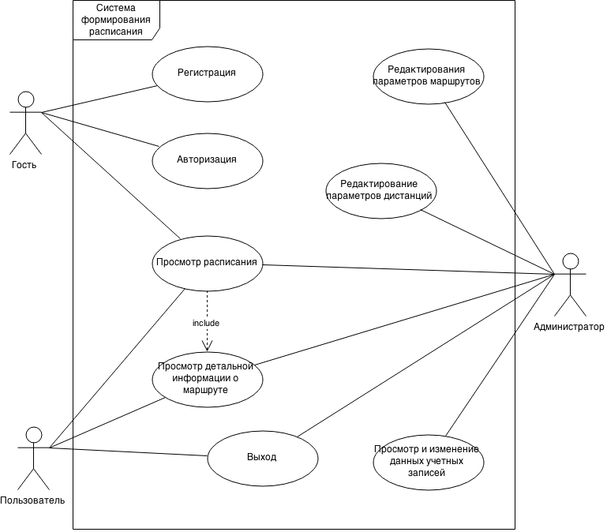
Рисунок 1.1 - Диаграмма прецедентов использования
В системе можно выделить следующие прецеденты использования: Просмотр расписания, авторизация, регистрация, просмотр детальной информации о маршруте, просмотр и изменение данных учетных записей, редактирование параметров дистанций, редактирование параметров маршрутов, выход.

1.3) Спецификация прецедентов использования:

Прецедент использования | Регистрация
Краткое описание | Этот прецедент использования позволяет действующему лицу Гость зарегистрировать в системе новую учетную запись.
Действующие лица | Гость
Предусловия | Действующее лицо Гость желает зарегистрировать новую учетную запись
Основной поток | Прецедент использования начинается с того, что Гость  решает зарегистрировать новую учетную запись и  заполняет соответствующую регистрационную форму,  обязательно указав свою фамилию, имя учетной записи и  пароль, после чего отправляет заявку на регистрацию.  Прецедент использования завершается.
Альтернативные потоки | Действующее лицо Гость неверно заполнило  регистрационную форму или учетная запись с указанным  именем уже существует. Заявка на регистрацию не  создается, действующее лицо Гость получает сообщение  об ошибке и должно либо повторно заполнить форму,  продолжая прецедент использования, либо отменить  регистрацию, завершая прецедент использования.
Постусловия | Если прецедент использования завершился успешно, в  системе регистрируется новая учетная запись, в противном  случае состояние системы остается неизменным.

Прецедент использования | Авторизация.
Краткое описание | Этот прецедент использования позволяет действующему  лицу Гость войти в уже зарегистрированную учетную запись.
Действующие лица | Гость.
Предусловия | Действующее лицо Гость желает войти в ранее зарегистрированную учетную запись.
Основной поток | Прецедент использования начинается с того, что Гость, имеющий учетную запись решает войти в нее, и заполняет авторизационную форму, указав имя учетной записи и пароль, после чего нажимает вход. Прецедент использования завершается.
Альтернативные потоки | Действующее лицо Гость неверно ввело имя учетной записи или пароль от нее. Авторизация в системе не происходит, лицо Гость получает сообщение об ошибке и должно либо повторно заполнить форму, либо отменить авторизацию, завершая прецедент использования.
Постусловия | Если прецедент использования завершился успешно, происходит вход в систему, в противном случае ничего не происходит.

Прецедент использования | Выход.
Краткое описание | Этот прецедент использования позволяет действующим лицами Пользователь и Администратор выйти из системы.
Действующие лица | Пользователь и Администратор.
Предусловия | Действующее лицо Пользователь или Администратор уже были авторизованы в системе.
Основной поток | Прецедент использования начинается с того, что Пользователь или Администратор решает выйти из системы.
Альтернативные потоки | -
Постусловия | Если прецедент использования завершился успешно, действующее лицо выходит из системы.

Прецедент использования | Просмотр расписания.
Краткое описание | Этот прецедент использования позволяет действующим лицами Гость, Пользователь и Администратор просмотреть сформированное расписание.
Действующие лица | Гость, Пользователь и Администратор.
Предусловия | Действующее лицо Гость, Пользователь или Администратор желает просмотреть сформированное расписание.
Основной поток | Прецедент использования начинается с того, что Гость, Пользователь или Администратор решает посмотреть расписание пригородных поездов.
Альтернативные потоки | -
Постусловия | Если прецедент использования завершился успешно, действующее лицо может просмотреть расписание.

Прецедент использования | Просмотр детальной информации о маршруте.
Краткое описание | Этот прецедент использования позволяет действующим лицами Пользователь и Администратор просмотреть сформированное расписание.
Действующие лица | Пользователь и Администратор.
Предусловия | Действующее лицо Пользователь или Администратор уже просмотрело расписание.
Основной поток | Прецедент использования начинается с того, что Пользователь или Администратор решает просмотреть детальную информацию о конкретном маршруте.
Альтернативные потоки | -
Постусловия | Если прецедент использования завершился успешно, действующее лицо может просмотреть информацию о маршруте.

Прецедент использования | Редактирование параметров маршрутов.
Краткое описание | Этот прецедент использования позволяет действующиму лицу Администратор произвести редактирование параметров какого-либо маршрута.
Действующие лица | Администратор.
Предусловия | Действующее лицо Администратор желает произвести редактирование параметров маршрутов. Он может удалить, изменить или добавить новый маршрут.
Основной поток | Действующее лицо Администратор производит редактирование, удаление или изменение маршрута. Для редактирования Администратор должен указать, какой именно маршрут он хочет редактировать, далее переходит к изменению параметров выбранного маршрута, подтверждает изменения. Для удаления маршрута Администратор должен указать, какой именно маршрут он хочет редактировать, подтверждает удаление. Администратор решает добавить маршрут, переходит к внесению данных, подтверждает введенные данные. На этом прецедент использования заканчивается.
Альтернативные потоки | Администратор при редактировании или добавлении маршрута неверно заполнил форму: выводится сообщение об ошибке. Администратор не указал маршрут для редактирования или удаления и попытался выполнить удаление или редактирование: выводится сообщение об ошибке.
Постусловия | Если прецедент использования завершился успешно Администратор получает сообщение об успешно завершенном прецеденте использования и изменения вносятся в базу данных.

Прецедент использования | Редактирование параметров дистанций.
Краткое описание | Этот прецедент использования позволяет действующиму лицу Администратор произвести редактирование параметров какой-либо дистанции.
Действующие лица | Администратор.
Предусловия | Действующее лицо Администратор желает произвести редактирование параметров дистанций. Он может удалить, изменить или добавить новую дистанцию.
Основной поток | Действующее лицо Администратор производит редактирование, удаление или изменение дистанции. Для редактирования Администратор должен указать, какую именно дистанцию он хочет редактировать, далее переходит к изменению параметров выбранной дистанции, подтверждает изменения. Для удаления дистанции Администратор должен указать, какую именно дистанцию он хочет редактировать, подтверждает удаление. Администратор решает добавить дистанцию, переходит к внесению данных, подтверждает введенные данные. На этом прецедент использования заканчивается.
Альтернативные потоки | Администратор при редактировании или добавлении дистанции неверно заполнил форму: выводится сообщение об ошибке. Администратор не указал дистанцию для редактирования или удаления и попытался выполнить удаление или редактирование: выводится сообщение об ошибке.
Постусловия | Если прецедент использования завершился успешно Администратор получает сообщение об успешно завершенном прецеденте использования и изменения вносятся в базу данных.

1.4) Обзор аналогов

1) РЖД (Российские железные дороги) - rzd.ru
Главная страница данной информационной системы для сегодняшнего дня выглядит не особо располагающе. Посреди экрана, где, казалось бы, должна быть размещена основная информация, а именно поиск по расписанию, располагается фотография поезда, являющееся ссылкой, которая приводит на эту же самую страницу. Даже фотография поезда, я бы сказал, сделано не достаточно профессионально. Раскиданные по всей странице блоки с какой-то информацией производят не самое лучшее впечатление, особенно для пользователя, которому нужно от этой ИС всего лишь узнать о расписании какого-либо поезда и, может быть, купить или забронировать билет. Один из этих блоков — поиск по расписанию. Форма предлагает выбрать начальный и конечный город отправления и дату. При переходе к найденным поездам, пользователю выдается информация о расписании. Все функционально, если разобраться, но все же впечатление не из лучших. Информация о расписании выводится в виде таблицы, состоящей из столбцов: Номер поезда, Отправление, В пути, Прибытие, Места/Стоимость, Баллы, Маршрут. Достаточно информативно, чтобы пользователь мог определиться. Кнопка Маршрут переносит на страницу, в которой предоставляется подробная информация об остановках. Также можно выбрать интересующий поезд и производить бронирование билетов.

2) Яндекс расписание – rasp.yandex.ru
В системе можно заказать авиабилет, ж/д билет, билет на автобус. На главной странице можно выбрать дату, и из какого в какой город нам нужно прибыть.На следующей странице нужно выбрать подходящий для нас поезд/самолет. Учитывается время отправления, время прибытия, цена билета. Далее мы можем выбрать удобные для посадочные места. Затем заполняем данные пассажира, указывая свои дату рождения, ФИО, удостоверение личности, и сразу же указываем способ оплаты. Не сделав заказ нельзя просмотреть информацию о вашей учетной записи именно в разделе расписаний. Не сделав заказ нельзя просмотреть информацию о вашей учетной записи именно в разделе расписаний.

3) Туту – tutu.ru
В системе можно заказать авиабилет, ж/д билет или забронировать гостиницу. Сразу же на главной странице можно выбрать дату, и из какого в какой город нам нужно прибыть. На следующей странице нужно выбрать подходящий для нас поезд/самолет. Учитывается время отправления, время прибытия, цена билета. Далее мы можем выбрать удобные для посадочные места. Заполняем данные пассажира, указывая свои дату рождения, ФИО, и документ, подтверждающий личность, и переходим к оплате. В личном кабинете можно просматривать информацию о заказах, редактировать личные данные (ФИО, Дату рождения, телефон, менять пароль).
2 Разработка модели базы данных
2.1) Концептуальная схема
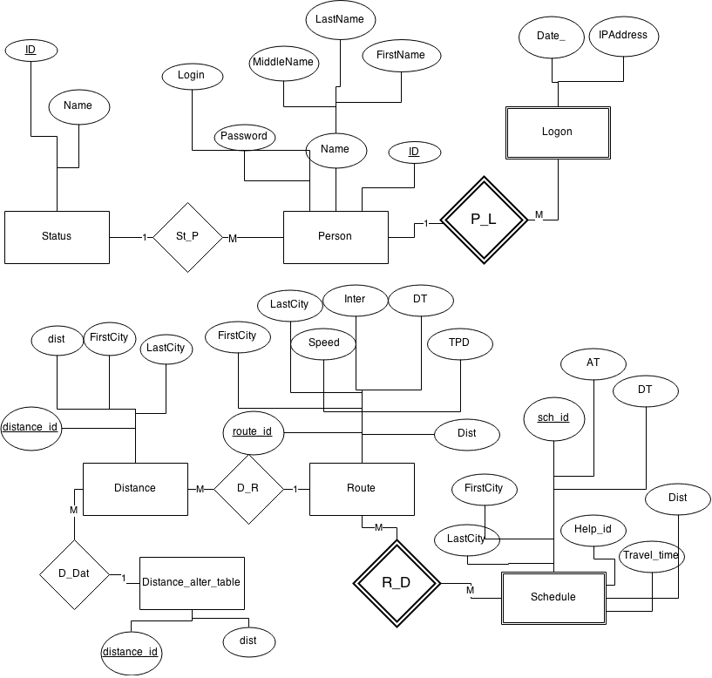
Рисунок 2.1 — ER-диаграмма базы данных Системы формирования расписания
Сущность | Свойство |  | Комментарий
Person  (Человек) | ID (Номер) |  | Идентификационный номер учетной записи. Ключевое свойство типа сущности
Person  (Человек) | Name | LastName  (Фамилия) | Фамилия пользователя. Свойством обладают все экземпляры типа сущности.
Person  (Человек) | Name | FirstName  (Имя) | Имя пользователя. Свойством обладают все экземпляры типа сущности.
Person  (Человек) | Name | MiddleName  (Отчество) | Отчество пользователя. Свойством обладают все экземпляры типа сущности.
 | Login (Логин) |  | Имя учетной записи пользователя. Ключевое свойство типа сущности.
 | Password (Пароль) |  | Пароль пользователя. Свойством обладают все экземпляры типа сущности.
Status (Роль) | ID (номер) |  | Идентификационный номер роли. Ключевое свойство типа сущности.
Status (Роль) | Name (название) |  | Название роли пользователя. Свойством обладают все экземпляры типа сущности. Может иметь значение Пользователь или Администратор.
Logon (Сеанс) | Date_ (Дата) |  | Дата и время входа в систему. Свойством обладают все экземпляры типа сущности.
Logon (Сеанс) | IPAddress (IP-адрес) |  | IP-адрес, с которого пользователь вошел в систему. Свойством обладают все экземпляры типа сущности.
Route (Маршрут) | Route_id (Номер) |  | Идентификационный номер маршрута. Ключевое свойство типа сущности.
Route (Маршрут) | FIRSTCITY (Начальный город)
Route (Маршрут) | LASTCITY (Конечный город)
Route (Маршрут) | DT (Время в пути)
Route (Маршрут) | TPD (Поездов за маршрут)
Route (Маршрут) | DIST (Расстояние) |  | Принимает значения в зависимости от суммы расстояний всех дистанций относящихся к данному маршруту(distance.dist).
Route (Маршрут) | INTER (Интервал)
Route (Маршрут) | SPEED (Средняя скорость)
Distance (Дистанция) | DISTANCE_ID (Номер) |  | Идентификационный номер маршрута. Ключевое свойство типа сущности.
 | DIST (Расстояние)
 | FIRSTCITY (Начальный город)
 | LASTCITY (Конечный город)
 | ROUTE_ID (Номер) |  | Номер какого-либо маршрута.
Distance_alter_table  (Костыль для корректной работы триггеров) | DIST (Расстояние)
 | DISTANCE_ID (Номер) |  | Идентификационный номер маршрута. Ключевое свойство типа сущности.
Schedule (Расписание) | SCH_ID (Номер) |  | Идентификационный номер маршрута. Ключевое свойство типа сущности.
Schedule (Расписание) | FIRSTCITY (Начальный город)
Schedule (Расписание) | LASTCITY (Конечный город)
Schedule (Расписание) | TRAVEL_TIME (Время в пути)
Schedule (Расписание) | DT (Время отправления)
Schedule (Расписание) | AT (Время прибытия)
Schedule (Расписание) | DIST (Расстояние)
Schedule (Расписание) | ROUTE_ID (Номер маршрута)
Schedule (Расписание) | HELP_ID (Порядковый номер для каждого движущегося по маршруту поезда) |  | Нужен для корректной работы триггера.

В системе выявлены следующие связи между сущностями:
- Status — Person (St_P)
- Person — Logon (P_L)
- Distance — Route (D_R)
- Route — Schedule (R_D)
- Distance - Distance_alter_table (D_Dat)

Воспользуемся описанным мною вторым вариантом разработки, описанным в пункте 1.1:
Сначала опишу, как я подразумеваю функционирование данной ИС. Для начала создается нужный маршрут. Данный маршрут изначально не будет иметь никакого расстояния, потому что дистанции еще не были заданы. Далее создаются дистанции — расстояния между городами. На основе имеющихся маршрутов формируется расписание.
Создадим триггеры, отвечающие за синхронизацию колонки dist в таблице route с колонками dist в таблицах distance, имеющих route_id такой же, как и у маршрута.
При внесении новых записей в таблицу distance срабатывает триггер, вносящий информацию в таблицу route:
create or replace TRIGGER DR_IUD_t
AFTER INSERT OR DELETE OR UPDATE ON distance
FOR EACH ROW
DECLARE dis NUMBER(9);
IF inserting THEN
UPDATE route SET route.dist = (NVL(route.dist,0) + (:new.dist))
WHERE (route.route_id IN (:new.route_id));
При удалении, также происходит удаление такого числа из колонки route.dist, какое было удалено из distance.dist:
ELSIF deleting THEN
UPDATE route SET route.dist = (NVL(route.dist,0) - (:old.dist))
WHERE (route.route_id IN (:old.route_id));
Дальше возникли некоторые проблемы: при попытке обновить информацию в таблице route, после обновления какого-либо числа записей в таблице distance возникала ошибка Mutating table. Обойти ее, получилось при создании еще двух триггеров.
В том же самом триггере DR_IUD_t
добавляется еще одно условие:
ELSIF updating THEN
UPDATE distance_alter_table SET distance_id = :new.route_id;
END IF;
END;
Здесь обновляется дополнительная таблица, помогающая избежать ошибок.
На этом описание этого триггера оканчивается, и начинается описание новых двух.
Следующий триггер срабатывает на изменение вспомогательной таблицы:
create or replace TRIGGER test_trig
AFTER UPDATE ON distance_alter_table
DECLARE dis NUMBER(4);
rid NUMBER(9);
BEGIN
SELECT dist INTO dis FROM distance_alter_table;
SELECT DISTANCE_ID INTO rid FROM distance_alter_table;
UPDATE route SET dist = dis WHERE route_id = rid;
END;
И еще один триггер срабатывает после обновления таблицы distance, обновляя вспомогательную таблицу:
create or replace TRIGGER alter_trig
AFTER UPDATE ON distance
DECLARE dis NUMBER(9);
rid NUMBER(9);
BEGIN
SELECT distance_id INTO rid FROM distance_alter_table;
SELECT SUM(dist) INTO dis FROM distance WHERE route_id = rid;
UPDATE distance_alter_table SET dist = dis;
END;
Следующий шаг — запрограммировать автоматическое обновление таблицы schedule, при обновлении, удалении, или внесении в нее данных.
Данный триггер срабатывает на внесение, удаление или обновление данных в таблице route.
create or replace TRIGGER route_to
after INSERT OR DELETE OR UPDATE ON route
FOR EACH ROW
DECLARE
k number(4);
tpd_local NUMBER(9);
next_DT TIMESTAMP(6);
next_AT TIMESTAMP(6);
max_k NUMBER(4);
BEGIN
При внесении данных:
IF inserting THEN
k:=1;
tpd_local := :new.TPD;
next_DT := :new.DT;

INSERT INTO schedule(firstCity, lastCity, travel_time, DT, AT, dist, route_id, help_id) VALUES (:new.firstCity, :new.lastCity,
Триггер высчитывает значения времени в пути, времени прибытия:
(:new.dist / :new.speed)*60, TO_CHAR(:new.DT, 'DD.MM.YYYY HH24:MI'), TO_CHAR((NUMTODSINTERVAL((:new.dist / :new.speed), 'HOUR') + :new.DT),'DD.MM.YYYY HH24:MI'), :new.dist, :new.route_id, k);
Также приводит данные к нужному формату.
IF (tpd_local = 2 OR tpd_local > 2) THEN
FOR i IN 2..tpd_local
Для того, чтобы просчитать нужные значения для каждого нового поезда (количество поездов в день берется из route.TPD). На основании нужного числа запускается цикл:
LOOP
k := k+1;
next_DT := next_DT + :new.inter;
next_AT := (NUMTODSINTERVAL((:new.dist / :new.speed), 'HOUR') + next_DT);
INSERT INTO schedule(firstCity, lastCity, travel_time, DT, AT, dist, route_id, help_id) VALUES (:new.firstCity, :new.lastCity,
(:new.dist / :new.speed)*60, TO_CHAR(next_DT, 'DD.MM.YYYY HH24:MI'), TO_CHAR(next_AT, 'DD.MM.YYYY HH24:MI'), :new.dist, :new.route_id, k);
END LOOP;
END IF;
Далее, при удалении данных из таблицы route, просто удаляются все строки из таблицы schedule с таким же route_id как и у удаляемой строки в таблицы route:
ELSIF deleting THEN
DELETE FROM schedule WHERE schedule.route_id = :old.route_id;
При изменении информации в таблице route:
ELSIF updating THEN
IF :new.TPD > :old.TPD THEN

tpd_local := :new.TPD;
next_DT := :new.DT;

FOR i IN 1..tpd_local
LOOP
k:=k+1;
next_DT := next_DT + :new.inter;
next_AT := (NUMTODSINTERVAL((:new.dist / :new.speed), 'HOUR') + next_DT);
UPDATE schedule
SET firstCity = :new.firstCity, lastCity = :new.lastCity, travel_time = (:new.dist / :new.speed)*60, DT = TO_CHAR(next_DT, 'DD.MM.YYYY HH24:MI'), AT = TO_CHAR(next_AT, 'DD.MM.YYYY HH24:MI'), dist = :new.dist
WHERE route_id = :new.route_id AND help_id = k;
END LOOP;
Если в таблице route было изменено число запускаемых поездов по данному маршруту — происходит удаление или добавление новых строк в таблицу schedule, на основании того, возросло ли число, или нет.
SELECT MAX(help_id) INTO max_k FROM schedule WHERE route_id = :new.route_id;
SELECT DT INTO next_DT FROM schedule WHERE route_id = :new.route_id AND help_id = max_k;
SELECT AT INTO next_AT FROM schedule WHERE route_id = :new.route_id AND help_id = max_k;
k := max_k+1;
FOR i IN k..tpd_local
LOOP
next_DT:=next_DT+:new.inter;
next_AT:=next_AT+:new.inter;
INSERT INTO schedule(firstCity, lastCity, travel_time, DT, AT, dist, route_id, help_id) VALUES (:new.firstCity, :new.lastCity,
(:new.dist / :new.speed)*60, TO_CHAR(next_DT, 'DD.MM.YYYY HH24:MI'), TO_CHAR(next_AT, 'DD.MM.YYYY HH24:MI'), :new.dist, :new.route_id, k);
k:=k+1;

END LOOP;
ELSIF :new.TPD < :old.TPD THEN
SELECT MAX(help_id) INTO max_k FROM schedule;
k := :new.TPD + 1;
FOR i IN :new.TPD..max_k
LOOP
DELETE FROM schedule
WHERE route_id = :new.route_id AND help_id = k;
k := k + 1;
END LOOP;
ELSIF :new.TPD = :old.TPD THEN
k:=1;
tpd_local := :new.TPD;
next_DT := :new.DT;
next_AT := (NUMTODSINTERVAL((:new.dist / :new.speed), 'HOUR') + next_DT);
FOR i IN 1..tpd_local
LOOP
UPDATE schedule
SET firstCity = :new.firstCity, lastCity = :new.lastCity, travel_time = (:new.dist / :new.speed)*60, DT = TO_CHAR(next_DT, 'DD.MM.YYYY HH24:MI'), AT = TO_CHAR(next_AT, 'DD.MM.YYYY HH24:MI'), dist = :new.dist
WHERE route_id = :new.route_id AND help_id = k;
k:=k+1;
next_DT := next_DT + :new.inter;
next_AT := (NUMTODSINTERVAL((:new.dist / :new.speed), 'HOUR') + next_DT);
END LOOP;
END IF;

END IF;
END;
Здесь проектирование базы данных заканчивается. С введением данных триггеров, система стала полностью автоматизированной.
3 Проектирование интерфейса пользователя
3.1) Списки веб-страниц
В системе для гостей будут доступны следующие страницы:
- Главная страница системы
- Авторизация
- Регистрация
Действующее лицо Пользователь будет иметь доступ к следующим страницам:
- Страница с расписанием
- Страница с подробной информацией о каком-либо маршруте
Действующее лицо Администратор будет иметь доступ к следующим страницам:
- Основное меню сайта
- Список пользователей
- Страница редактирования информации выбранного пользователя
- Страница с добавлением нового пользователя
- Страница с расписанием
- Страница с подробной информацией о каком-либо маршруте
- Страница со списком маршрутов
- Страница с редактированием информации выбранного маршрута
- Страница с добавлением нового маршрута
- Страница со списком дистанций
- Страница с редактированием информации выбранной дистанции
- Страница с добавлением новой дистанции
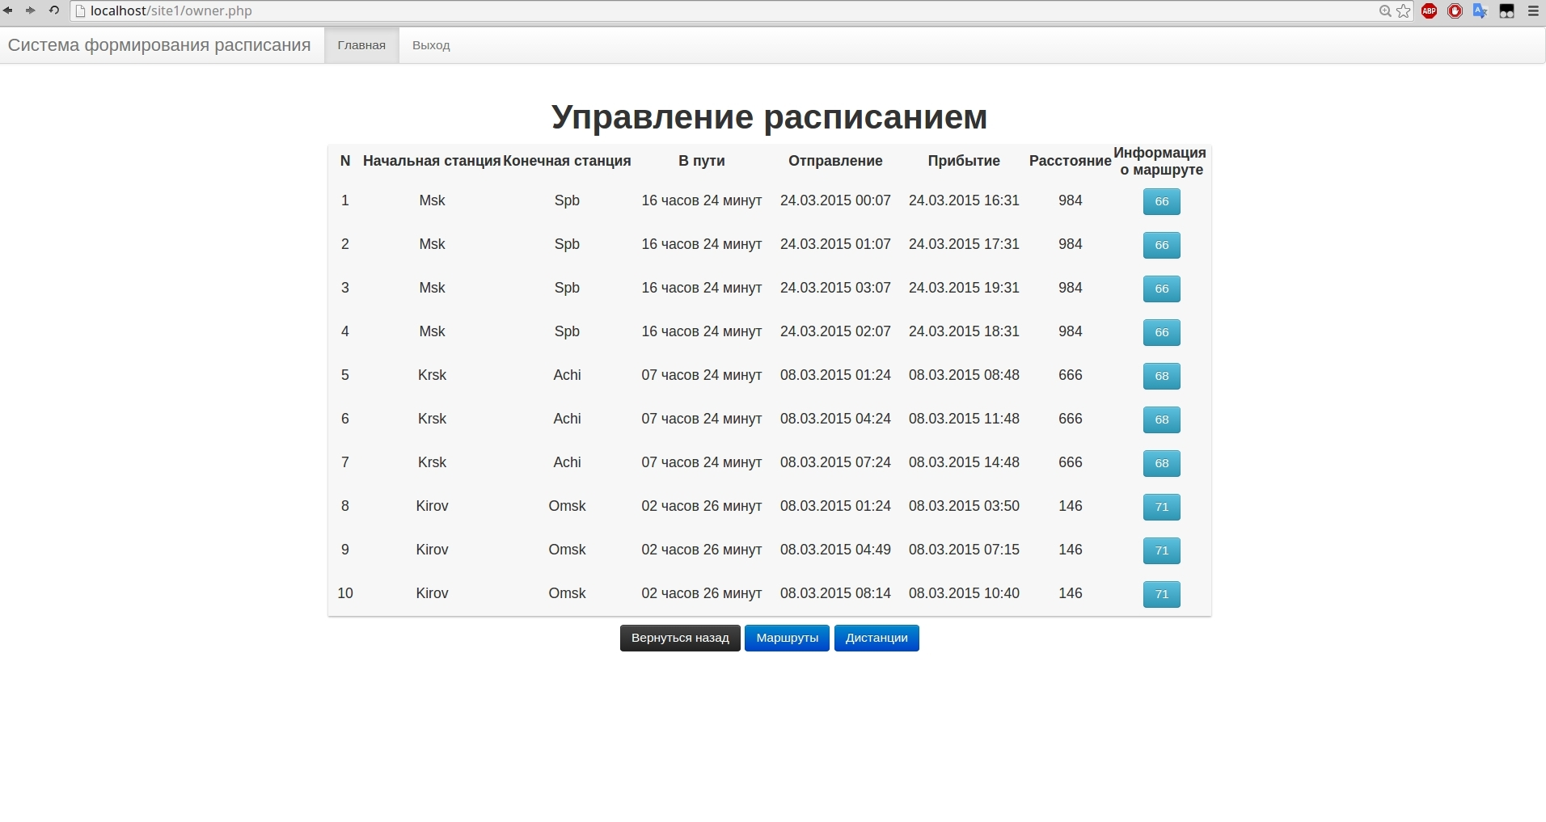
3.2) Визуальное представление веб страниц
Рисунок 3.1 - Страница с расписанием (Администратор)
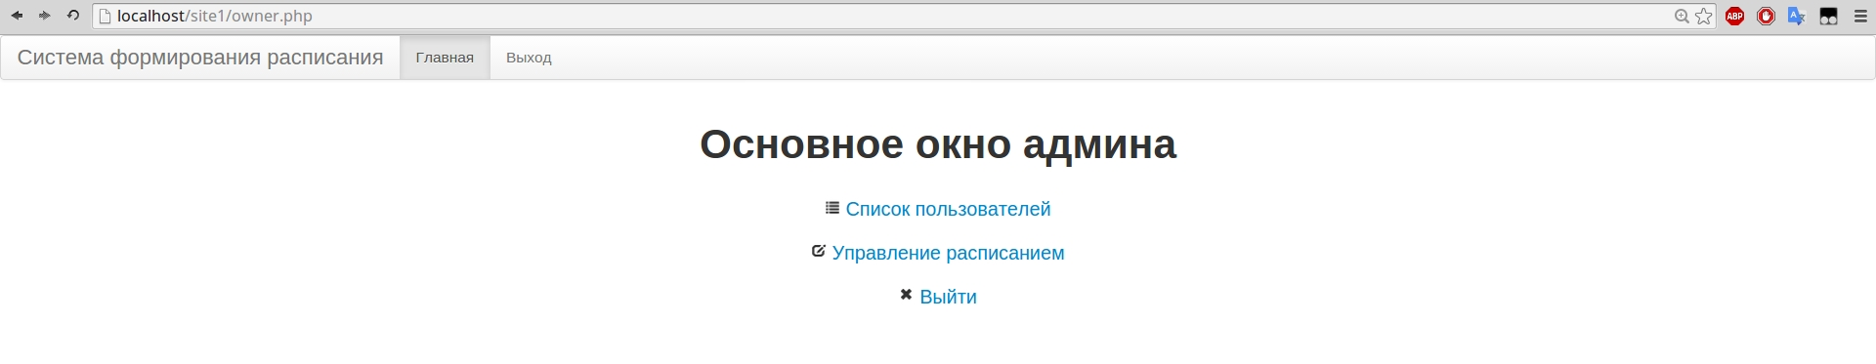
Рисунок 3.2 - Основное меню сайта (Администратор)
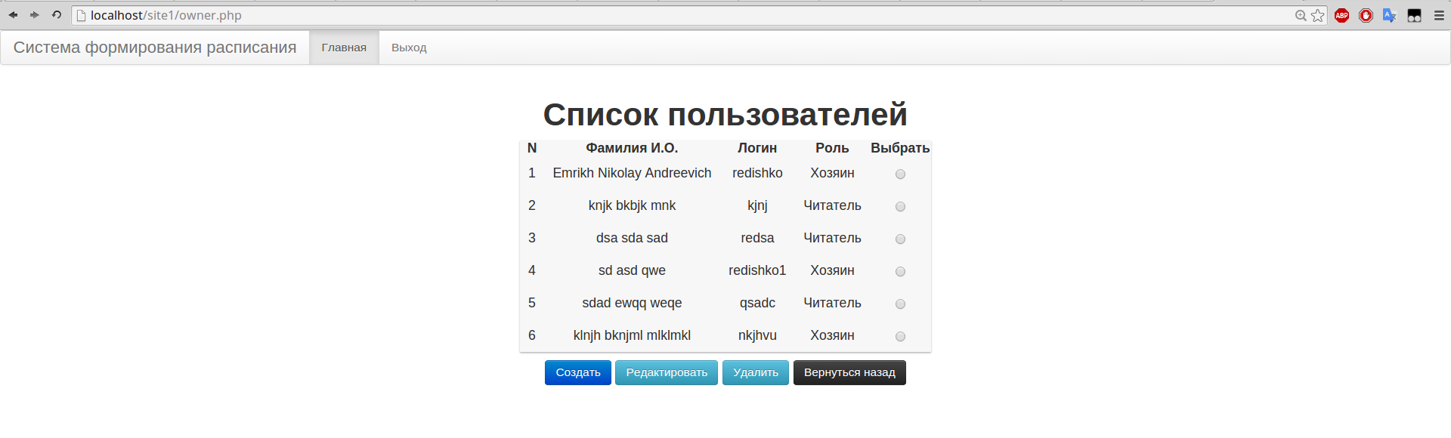

Рисунок 3.3 - Список пользователей (Администратор)
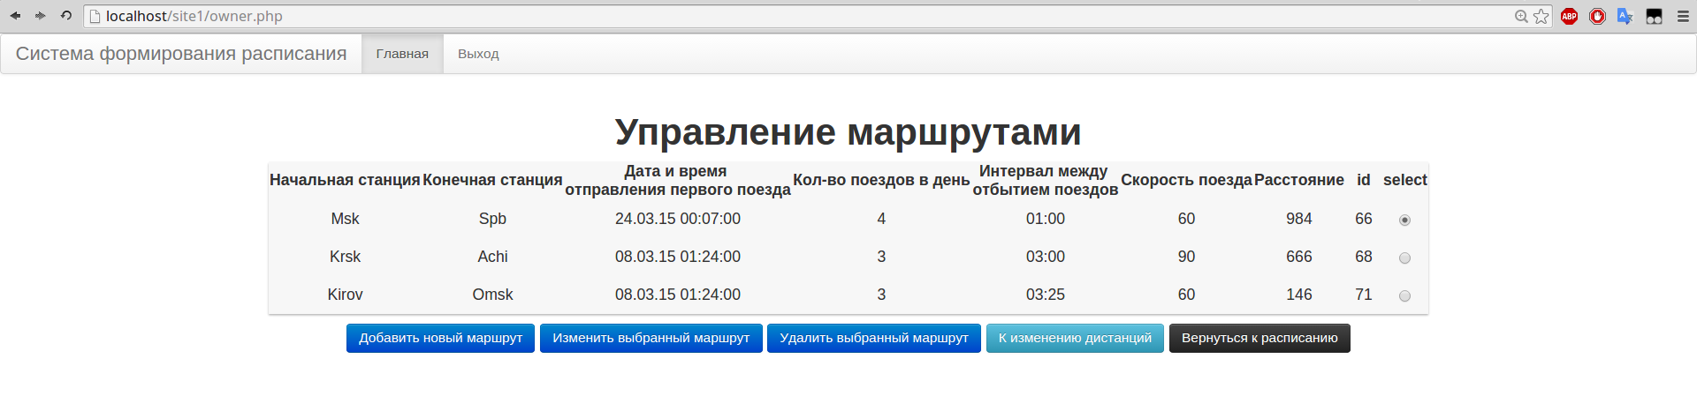
Рисунок 3.4 - Страница со списком маршрутов (Администратор)
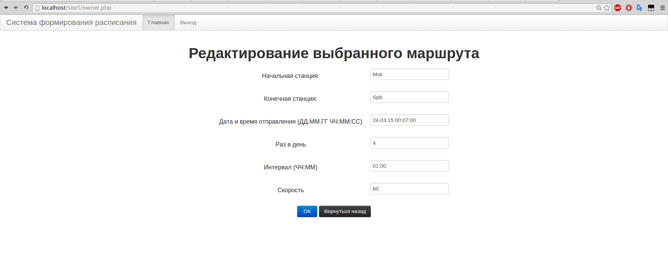
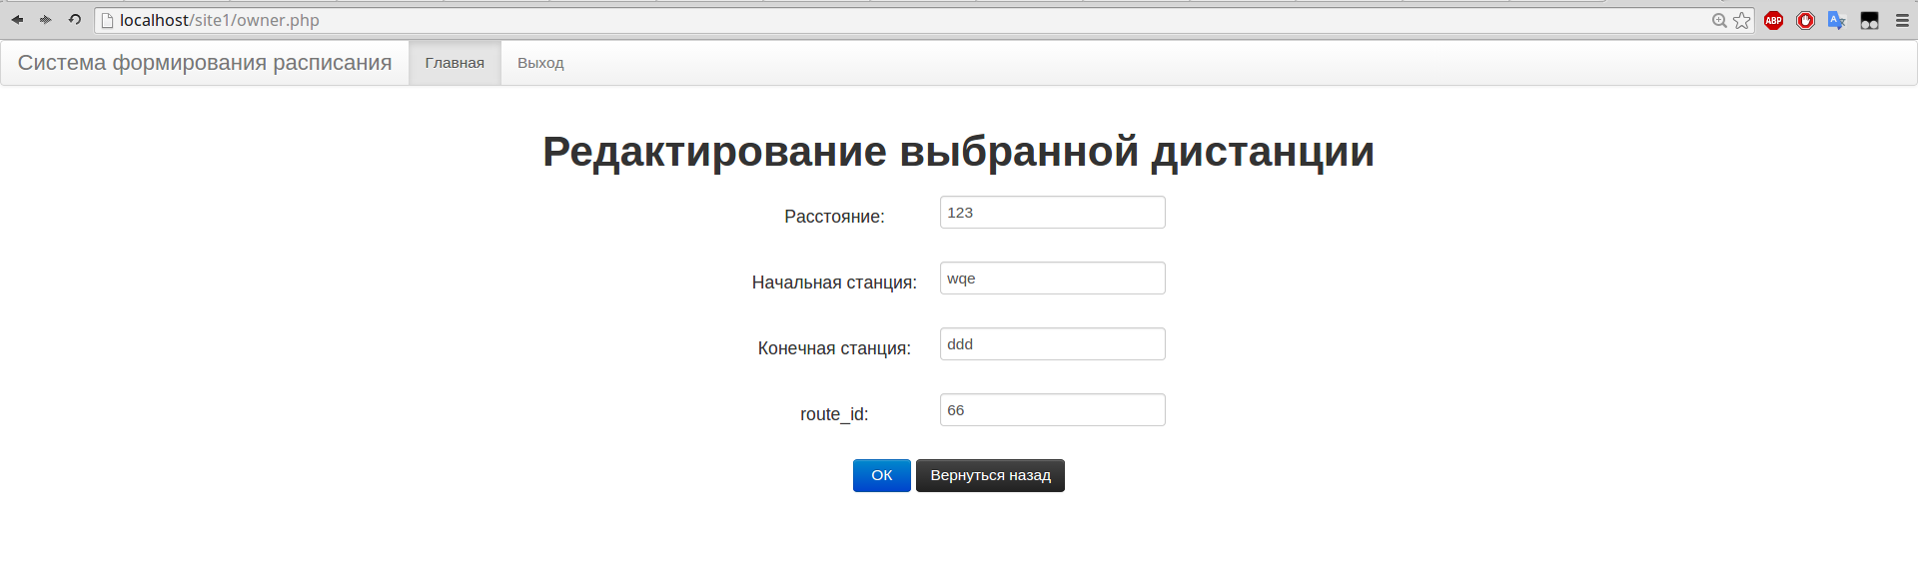
Рисунок 3.5 - Страница с редактированием выбранного маршрута (Администратор)Рисунок 3.6 - Страница с редактированием выбранной дистанции (Администратор)
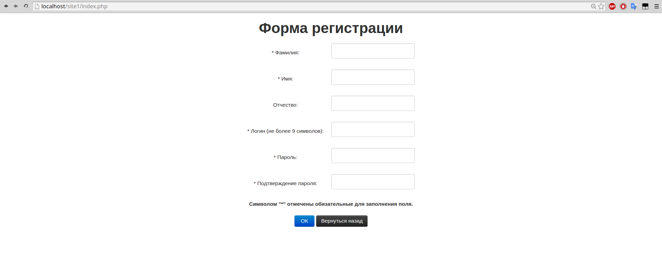
Рисунок 3.7 - Страница регистрации
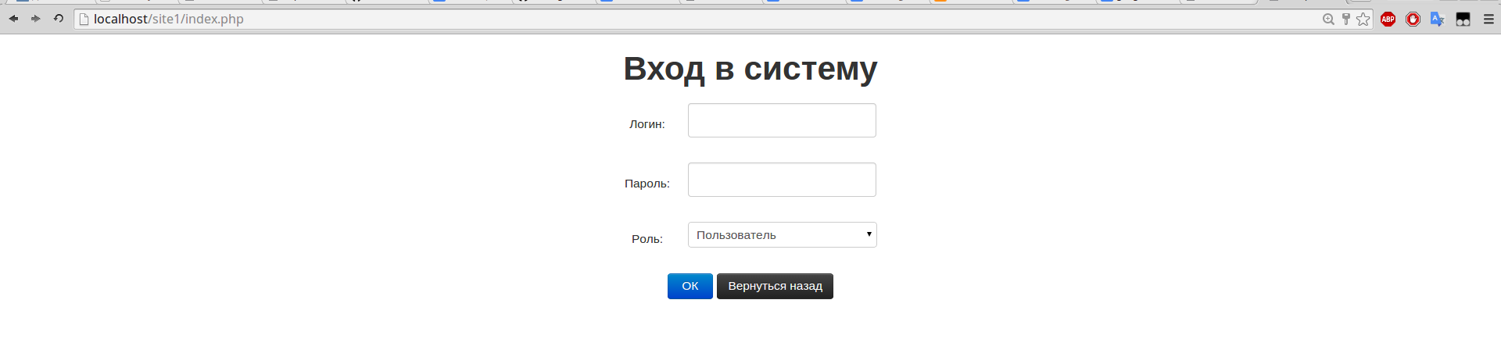
Рисунок 3.8 - Страница авторизации

3.3) Сценарии
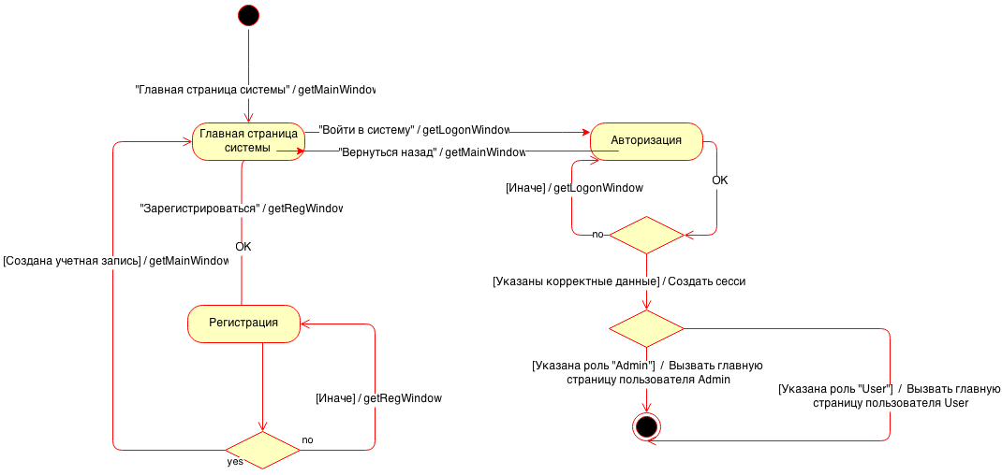
Рисунок 3.9 - Сценарий работый действующего лица Гость
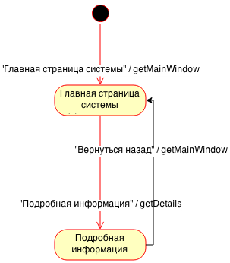
Рисунок 3.10 - Сценарий работы действующего лица Пользователь

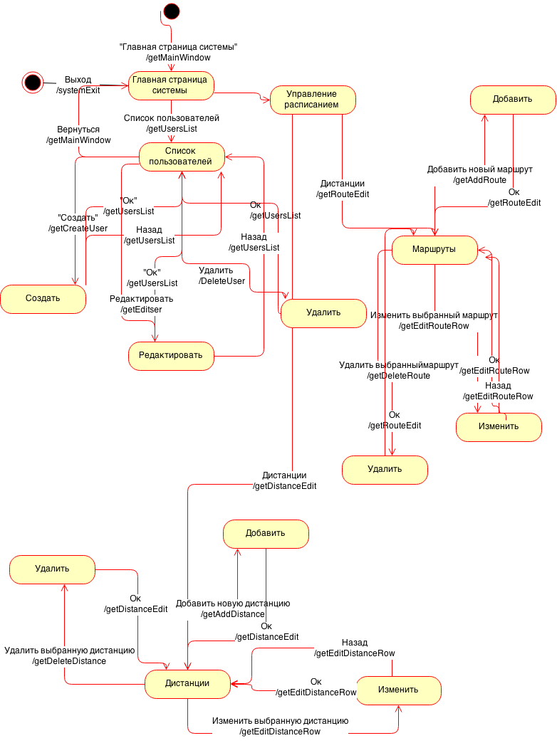
Рисунок 3.11 - Сценарий работы действующего лица Администратор
Заключение
В результате выполнения научно-исследовательской работы удалось создать Информационную Систему — Автоматизированная система формирования расписания движения пригородных поездов.
В ходе работы был произведен анализ задания, обзор аналогов и оценки их эффективности. После обзора аналогов было получено конкретное представление, что нужно сделать. Были выделены прецеденты использования.
При разработке модели базы данных выявлены сущности, их свойства, связи между сущностями. Также были выявлены первичные ключи, внешние ключи.
Разработан SQL — сценарий, позволяющий производить операции с данными на нижнем уровне, тем самым увеличивая производительность системы.
Для разработки front-end контента были разработаны шаблоны интерфейсов пользователей, по которым в дальнейшем создавался PHP — сценарий. Произведена работа над отловом исключений, выводом ошибак по ним, либо перенаправление пользователя.
Также произведено форматирование выводимых и вводимых данных, таких как даты и числа. Для улучшения визуального восприятия системы была произведена работа со стилями CSS.
Произведен рефакторинг кода.
Исходный код был находится в свободном доступе на веб-сервисе GitHub, и доступен по ссылке: https://github.com/redishko/Course

Литература
1. Справочник по HTML [Электронный ресурс] -Электрон. дан. -Режим доступа: http://htmlbook.ru/html, свободный. -Загл. с экрана.
2. Справочник CSS [Электронный ресурс] -Электрон. дан. -Режим доступа: http://htmlbook.ru/css, свободный. -Загл. с экрана.
3. Документация PHP [Электронный ресурс] -Электрон. дан. -Режим доступа: http://php.net/, свободный. -Загл. с экрана.
4. Документация Oracle [Электронный ресурс] -Электрон. дан. -Режим доступа: http://docs.oracle.com/, свободный. -Загл. с экрана.
5. Документация Oracle + PHP Cookbook [Электронный ресурс] -Электрон. дан. -Режим доступа: http://www.oracle.com/technetwork/articles/index-091900.html , свободный. -Загл. с экрана.
7. Справочник по Oracle [Электронный ресурс] -Электрон. дан. -Режим доступа: http://firststeps.ru/sql/oracle/, свободный. -Загл. с экрана.

